# 第2章 知识表示（4学时）

**一、学习目标：**

1. 理解并掌握知识和知识表示，数学、信息、知识与元知识之间关系
2. 理解并掌握一阶谓词逻辑表示法并根据具体问题设计相应知识表示
3. 理解并掌握产生式表示法并根据具体问题设计相应知识表示
4. 理解并掌握语义网络词表示法并根据具体问题设计相应知识表示
5. 理解并掌握框架表示法并根据具体问题设计相应知识表示
6. 了解各种知识表示方法的优缺点并根据具体应用场景应用适宜方法

**二、课后作业**

1. 用一阶谓词表示方法描述“猴子摘桃”系统。

答：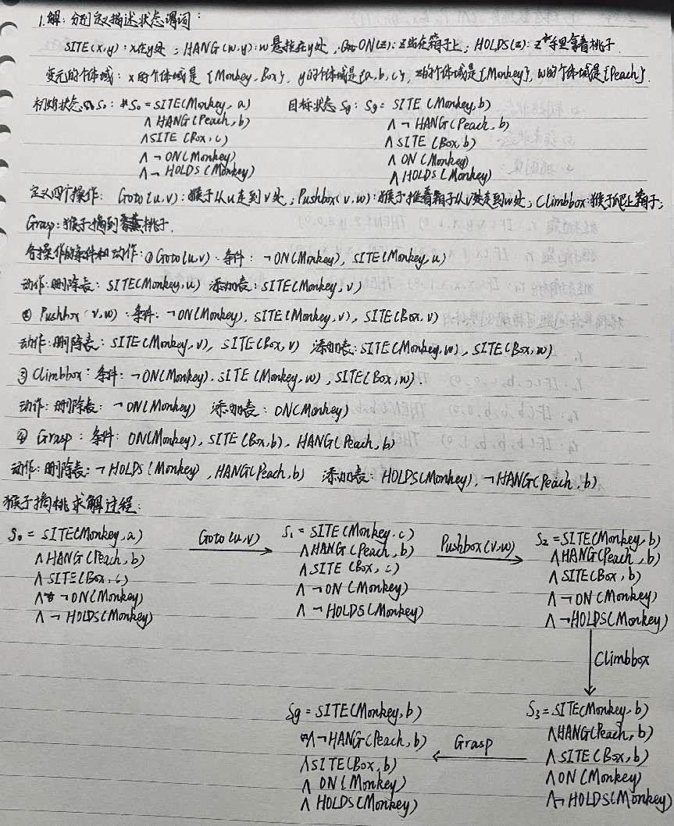

1. 用产生式表示方法描述“猴子摘桃”系统。

答：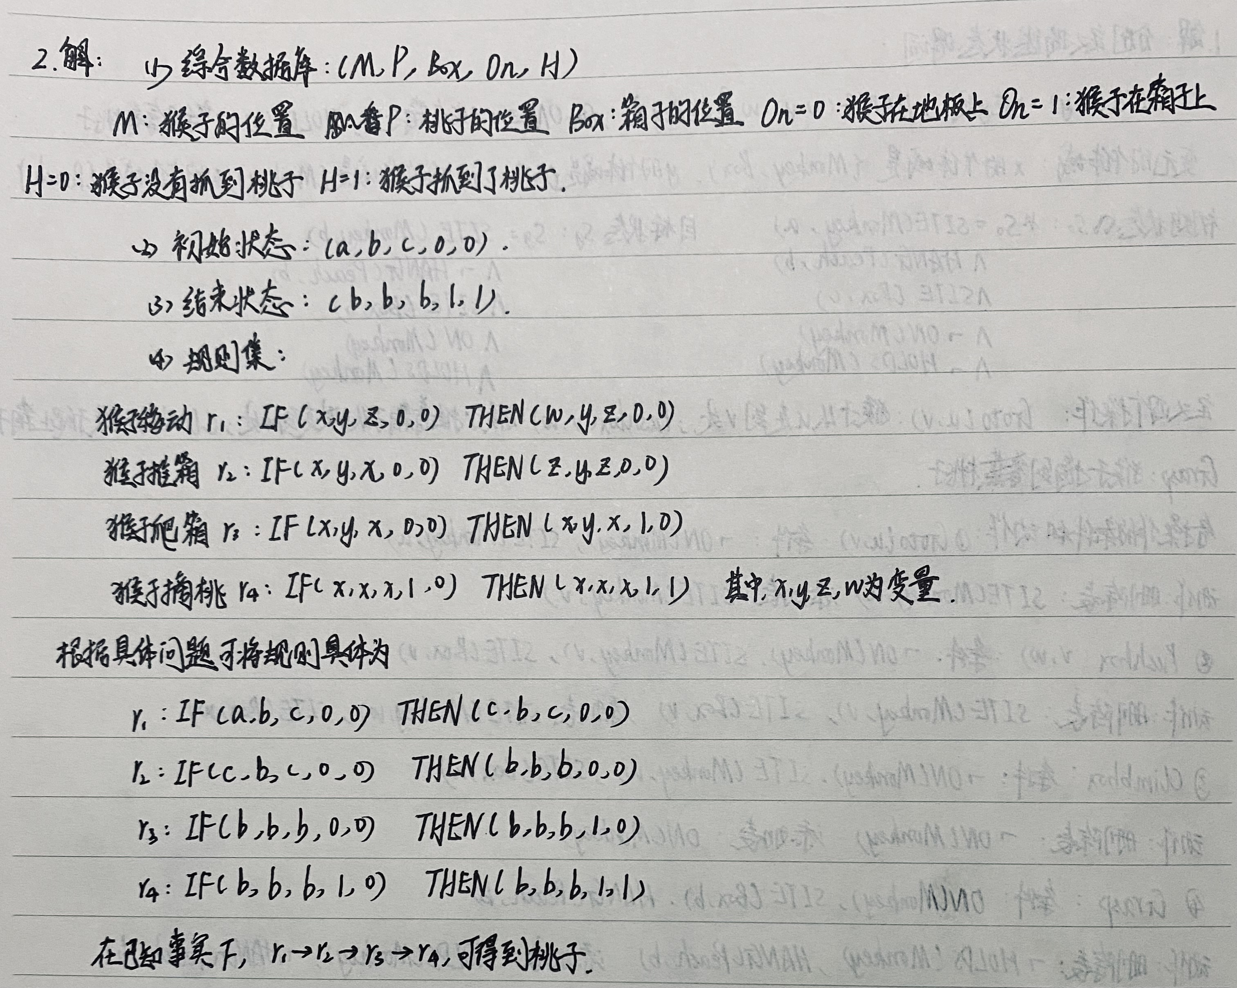

3. 熊大，8岁， 是熊出没公司的总经理；熊二，6岁，是熊出没公司职员，职员受雇于总经理；熊出没公司位于森林中。请完成下面要求：

a）请根据上述描述构建语义网络；

答：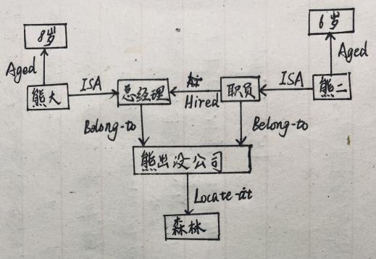

b）根据你的语义网络请给出熊大的相关信息；

答：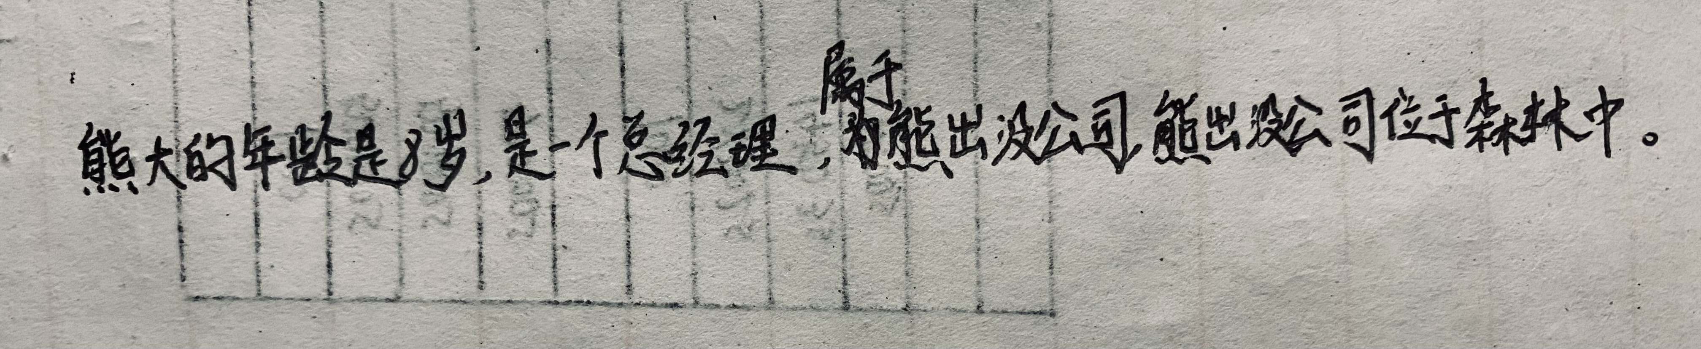

c）请设计查询熊二雇佣者的年龄查询网络。

答：